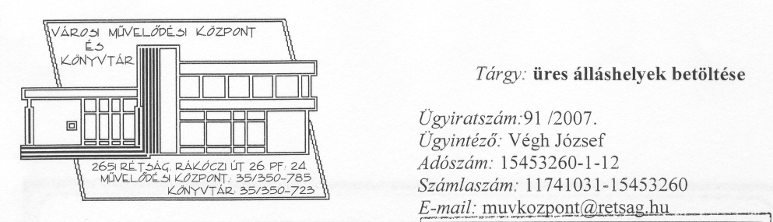
Rétság Város Önkormányzata Képviselő-testületének Rétság
Tisztelt Képviselő-testület!
Az elmúlt év végén egy olyan határozat született, miszerint a megüresedett álláshelyeket csak a testület engedélyével lehet betölteni.
Az elmúlt év novemberében már kértem a Tisztelt Képviselő -testületet, hogy engedélyezze a Csizmár Lívia népművelő távozásával megüresedett álláshely betöltését. A levelemre választ a mai napig nem kaptam.
Időközben két újabb - ezúttal Rauscher Gyuláné feldolgozó könyvtáros és Szikora Istvánné kölcsönző könyvtáros - kolléganőnk döntött amellett, hogy a korkedvezményes nyugdíjazás lehetőségével élni kívánnak. Mindketten lemondtak közalkalmazotti állásukról, s jelenleg a lemondási idejüket töltik. A könyvtárban ily módon egy szakképzett kolléganőnk maradt. Tovább fokozza a gondot, hogy a közmunkás státuszban lévő munkatársaink kiközvetítési időszaka is hamarosan lejár, s bár tervezzük a munkaügyi központ támogatásával új segítők beállítását, a szakmai feladatok ellátásában járatlan munkaerő csak hónapok múlva tanul bele a feladatokba annyira, hogy például a könyvkölcsönzést reá lehessen bízni.
A fentiek alapján kérem a Tisztelt Testületet, hogy a három megüresedett álláshely betöltését engedélyezni szíveskedjenek.
Rétság, 2007. június 20.
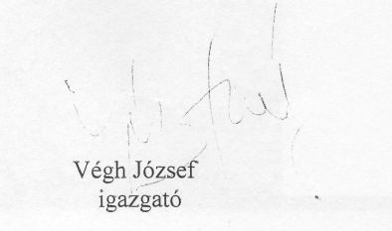
Tisztelettel:
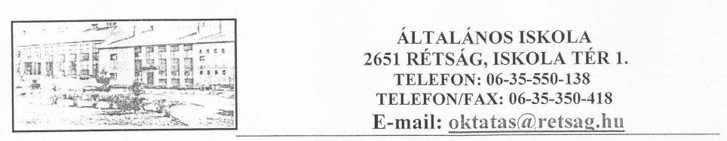
Kérelem
Tisztelt Képviselő-testület!
A Rétsági Általános lskola részére kérem, Hogy a költségvetésben zárolt kötelező tartalék. (5921 szakfeladat száma) feloldásáról intézkedni szíveskedjen.
- A tantermeket részben vagy egészében festeni kell.
- A két tanári szoba linóleumozása és az alsó tanári aljzatbeton cseréje szükséges (balesetveszélyes).
- Azonnali megoldást igényelnek a „B" épület 9. és 12. terem nyílászárói - minden esőzés alkalmával beáznak, áll a víz a linóleumon, felpúposodott több helyen a parketta a nyelvi laborban -Balesetveszély!
- Néhány tantermi falitábla festése már nem tűr halasztást.
Rétság, 2007-06-18


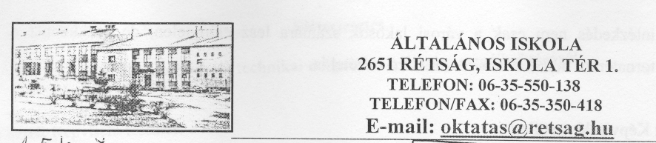

Rétság Város Önkormányzat Képviselő-testülete
Rétság
Tisztelt Képviselő-testület!
Azzal a kéréssel fordulok Önökhöz, hogy az Általános Iskola tornaterme működtetésének lehetséges formáit megtárgyalni szíveskedjenek.
A jelenlegi helyzet a következő:
• Az Általános Iskola technikai személyzetének létszáma ebben a költségvetési évben -nyugdíjazás miatt- egy fővel csökken.
• A tornatermet a délutáni-esti órákban (17 órától 21 óráig), valamint esetenként hétvégenként nem az iskola tanulói, hanem a városi sportegyesületek, városi és más településekről érkező fizető csoportok, baráti társaságok használják. Ezek után a programok után a tornaterem tatraritását, másnapi iskolai munkára alkalmassá tételét a használatba vevőknek kellett megoldani, mert a takarítónőnk munkaidejében ez eddig sem volt megoldható, (Se túlóra, se más címen a tálmunka díjazását intézményen belül nem tudtuk megoldani.)
A létszámcsökkentés várható hatásai:
• A központi épületben maradó két takarítónő kijelölt területe lényegesen megnövekszik, munkaidejüket is a megváltozott körülményeknek megfelelően át kell alakítani.
• A területnövekedés, munkaidő-átalakítás miatt a tornaterem tatraritása csak abban az esetben lesz megoldható, ha a tornatermi elfoglaltságok legkésőbb 19 órakar befejeződnek, Ennek megfelelően korlátoznunk. kell a tornaterem használatát, amely
intézkedés nem csak a városi lakosok számára lesz előnytelen, de csökkenhet a tornaterem bérbeadásából származó bevétel is.
Tisztelt Képviselő-testület!
A helyzet megoldása érdekében kérem, hogy a tornaterem mindenki számára legelőnyösebb, a város számára leghasznosabb működése érdekében járuljon hozzá egy fő tornatermi gondnok alkalmazásához. A négyórás munkaidőben dolgozó munkatárs feladata a 17 órától 21 áráig terjedő munkaidőben, valamint hétvégenként a tornaterembe érkező csoportok fogadása, ellenőrzése, valamint a programok végeztével a tornaterem takarítása lenne, A csak a tornateremmel foglalkozó gondnok a nyári szünetben tartandó versenyek, edzések, táborok lebonyolításában is segítséget tudna nyújtani, a fizető csoportok foglalkozásai a tanítási szünetek idején is zavartalanul folytatódhatnának.
A félmunkaidős gondnok foglalkoztatását akár a Polgármesteri Hivatal is megoldhatná, hiszen tevékenysége nem kötődik az iskolai foglalkozásokhoz. Mégis szerencsésebb lenne, ha a munkáltató az Általános Iskola lenne, mert a tornateremben nagyrészt mégiscsak iskolai tanórák, foglalkozások zajlanak, amelyekre a termet felelősséggel elő kell készíteni.
Amennyiben lehetőség van rá, a Munkaügyi Központtal egyeztetve közhasznú foglalkoztatás keretében is be lehet tölteni ezt az álláshelyet

Rétság, 2007-06-14

